Documentación API REST - Logística Avanzada
1. Descripción general
Nombre del sistema: InventarioAPI
Módulo: Logística Avanzada
Responsable: Persona 4
Descripción:
El módulo de Logística Avanzada tiene como objetivo gestionar el proceso de preparación de pedidos mediante el sistema de picking, permitiendo la asignación de materiales a lotes disponibles y aplicando estrategias de selección como FIFO y FEFO.
Este módulo permite controlar la disponibilidad de inventario, registrar pedidos, generar órdenes de picking y actualizar las cantidades existentes después de confirmar una salida.

2. Tecnologías utilizadas
- ASP.NET Core Web API
- C#
- Entity Framework Core
- Swagger/OpenAPI
- Base de datos relacional

3. Dependencias del sistema
El módulo de Logística Avanzada trabaja en conjunto con otros módulos del sistema.
Módulo de Materiales
El módulo utiliza la información de materiales para:
- Identificar los productos solicitados.
- Consultar existencias disponibles.
- Actualizar el stock después de confirmar un picking.
Módulo de Proveedores
La información de proveedores se utiliza como referencia dentro del registro de lotes para mantener la trazabilidad del origen de los materiales.

4. Endpoints del sistema
Materiales
GET /api/materiales
Descripción
Obtiene el listado completo de materiales registrados en el sistema.
Respuesta exitosa

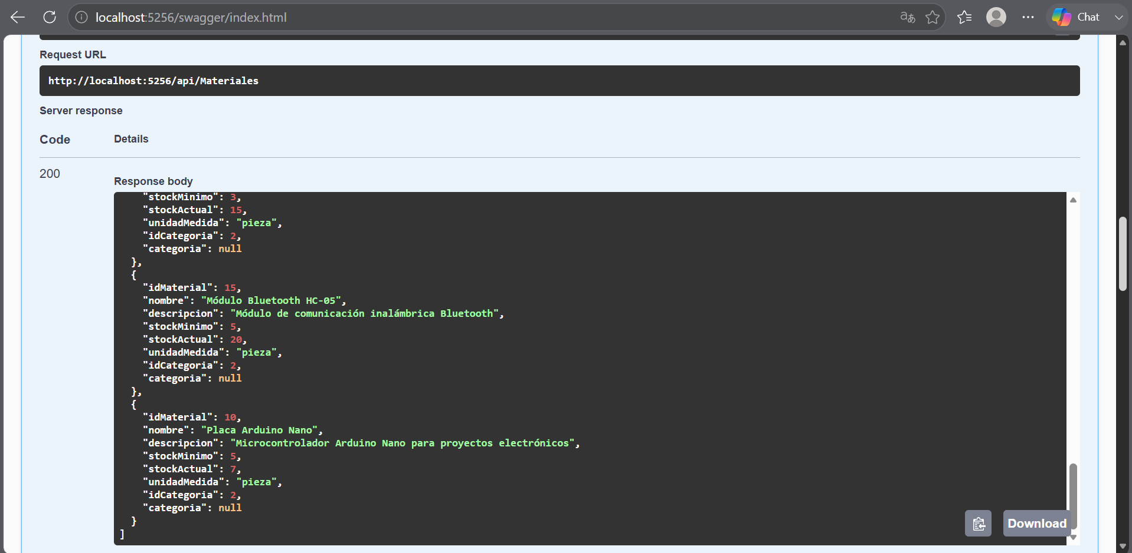

Lotes
GET /api/lotes
Descripción
Obtiene todos los lotes registrados con información de cantidades, fechas, ubicación y material asociado.
Respuesta exitosa

Lote utilizado
El material fue obtenido del siguiente lote:
- ID Lote: 11
- Código QR: ARDUINO-001
- Cantidad inicial: 20 unidades
- Cantidad actual antes del picking: 7 unidades
- Ubicación: B2

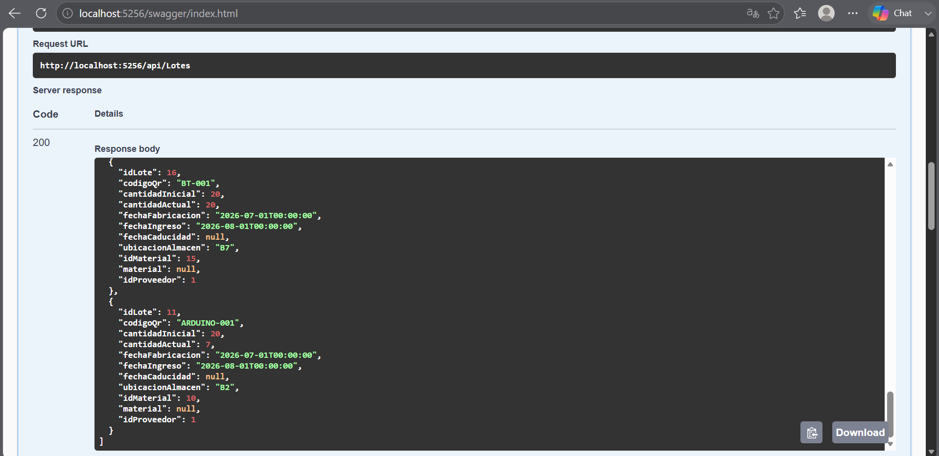

Pedidos
POST /api/pedidos
Descripción
Permite crear un pedido de materiales que posteriormente será procesado mediante picking.
Body
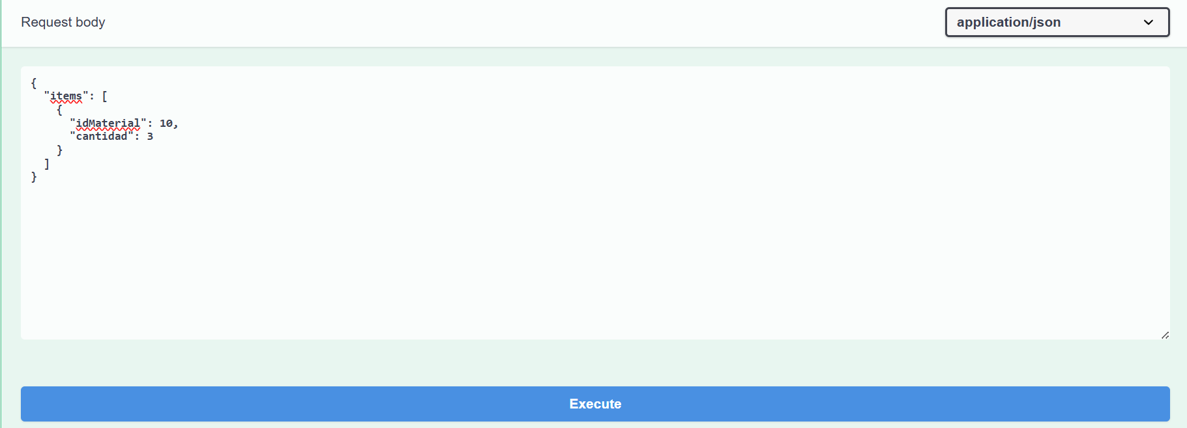
Resultado
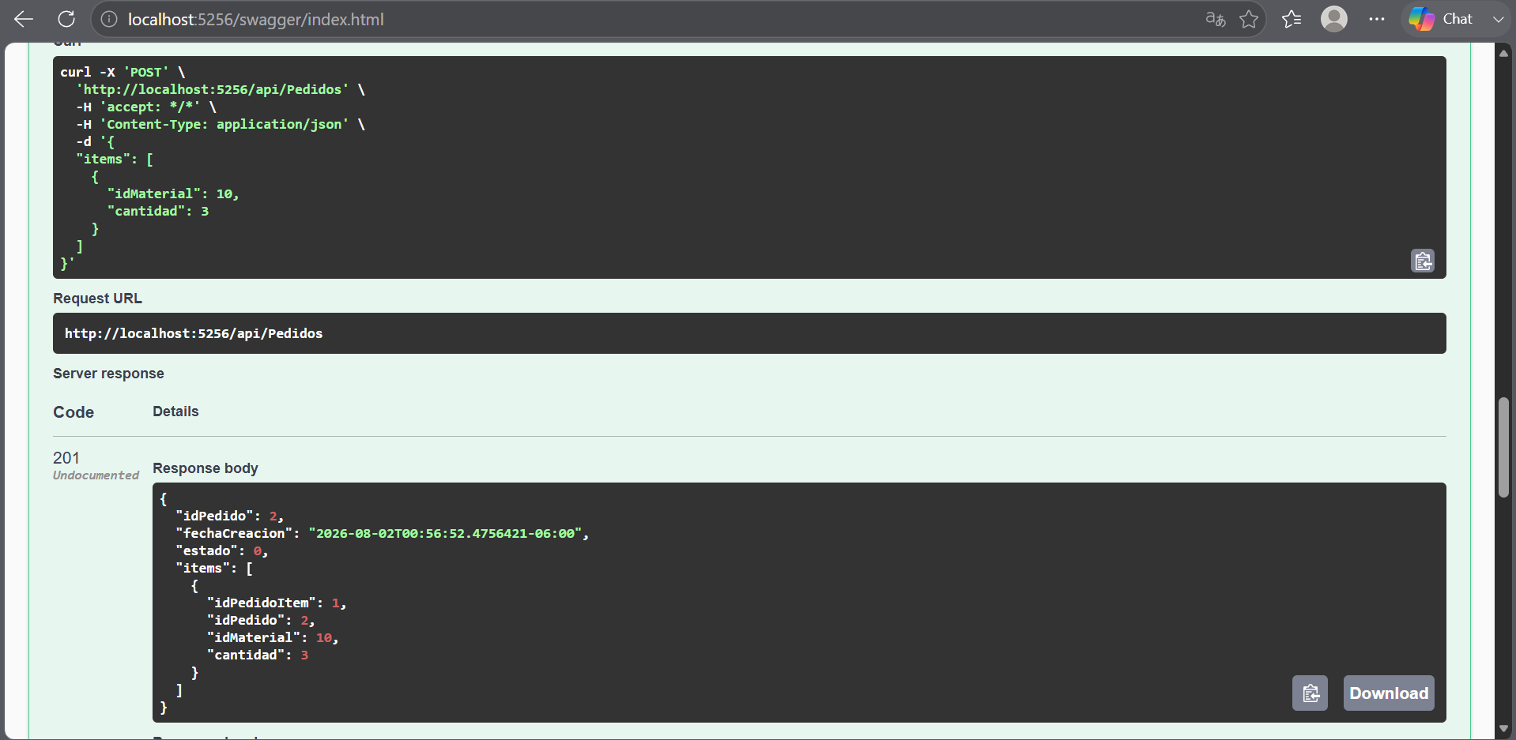

Picking
POST /api/picking/generar
Descripción
Genera un picking a partir de un pedido pendiente. El sistema asigna automáticamente los lotes disponibles utilizando FIFO o FEFO.
FIFO = 0
FEFO = 1
Body
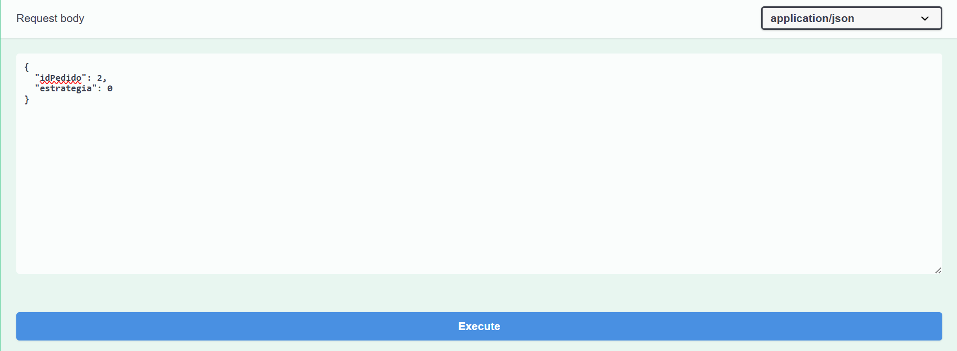
Respuesta
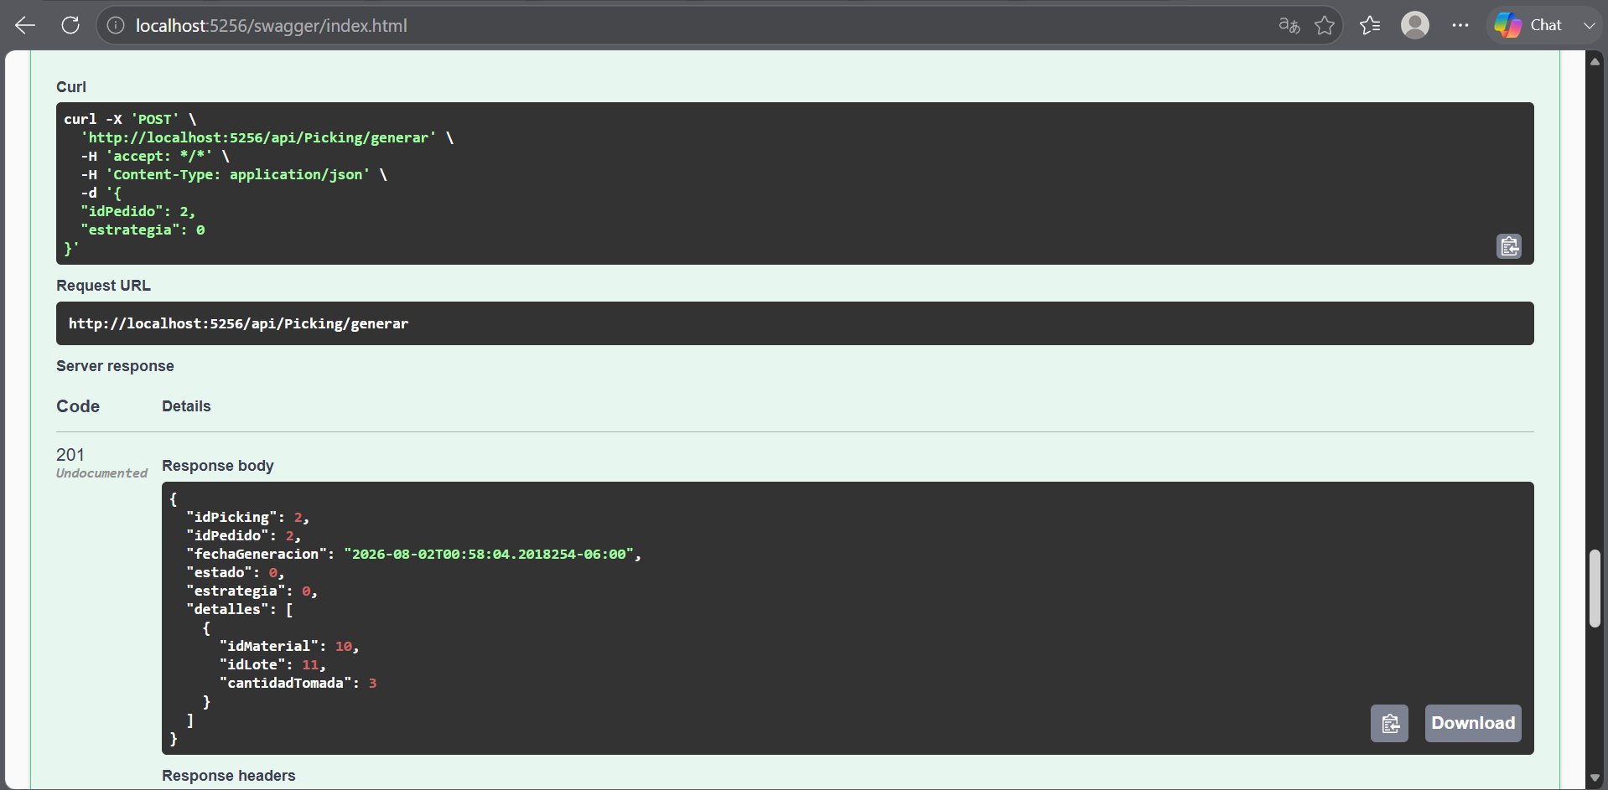

Confirmación del Picking
PUT /api/picking/confirmar/{id}
Descripción
Confirma un picking generado y realiza la salida definitiva del inventario.
Proceso realizado:
- Valida disponibilidad del lote.
- Reduce la cantidad del lote.
- Reduce el stock del material.
- Cambia el estado del pedido.
- Cambia el estado del picking.
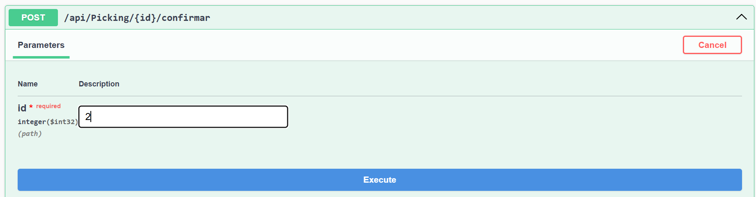
Respuesta
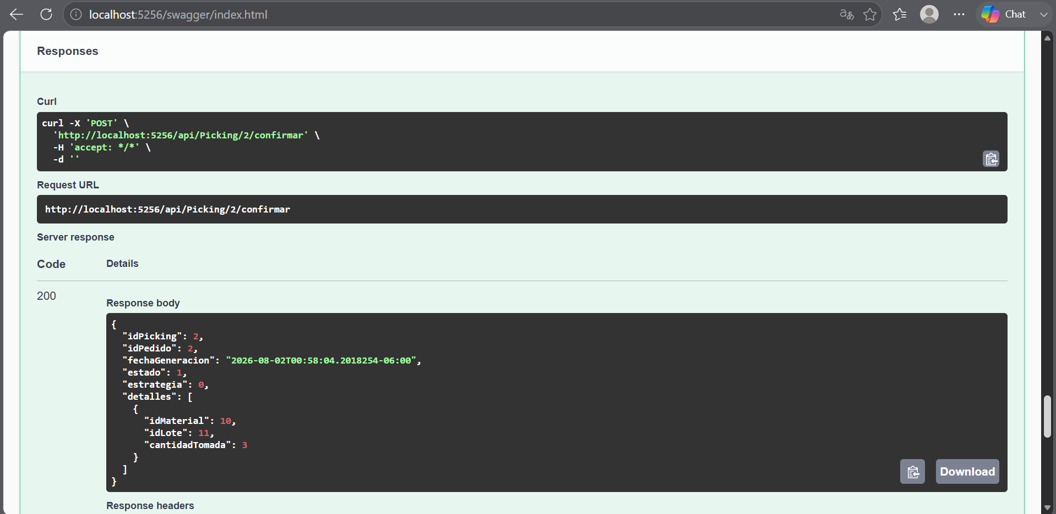
Verificación de actualización del inventario
GET /api/lotes
Descripción
Se realizó una nueva consulta de los lotes para verificar que el inventario se actualizó correctamente después de confirmar el picking.
Resultado

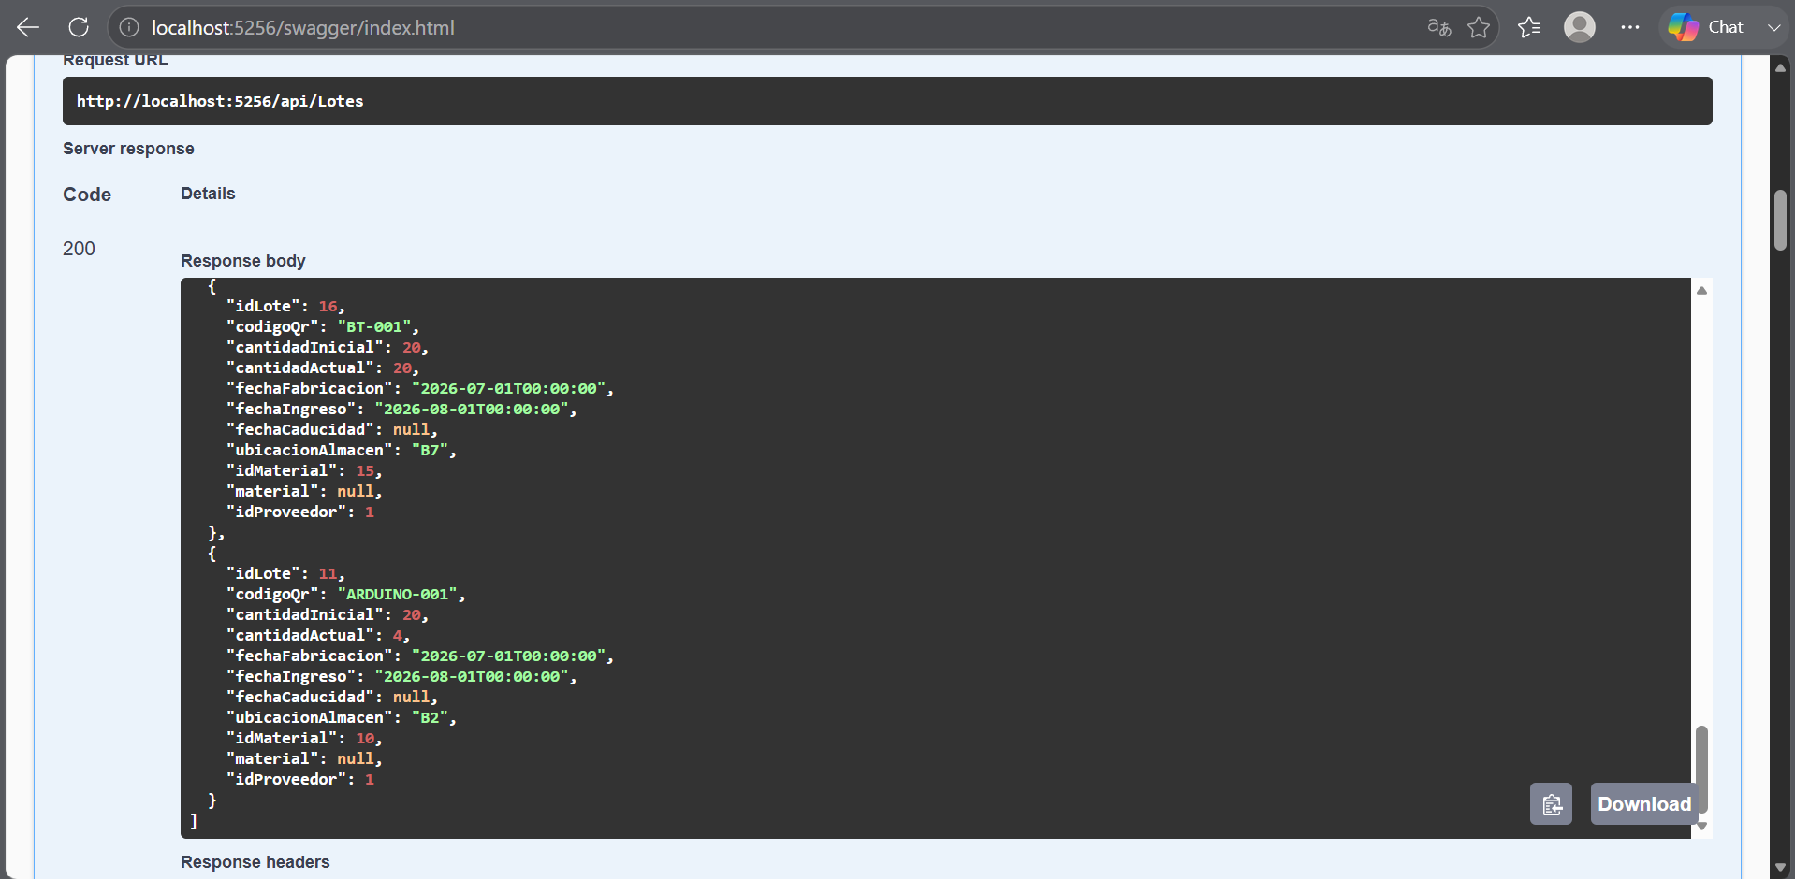
5. Pruebas realizadas
- Consulta de materiales.
- Consulta de lotes.
- Creación de pedido.
- Generación de picking FIFO.
- Confirmación de picking.
- Verificación de reducción de lote.

